Консультация для родителей

«Зарядка дома – это весело»
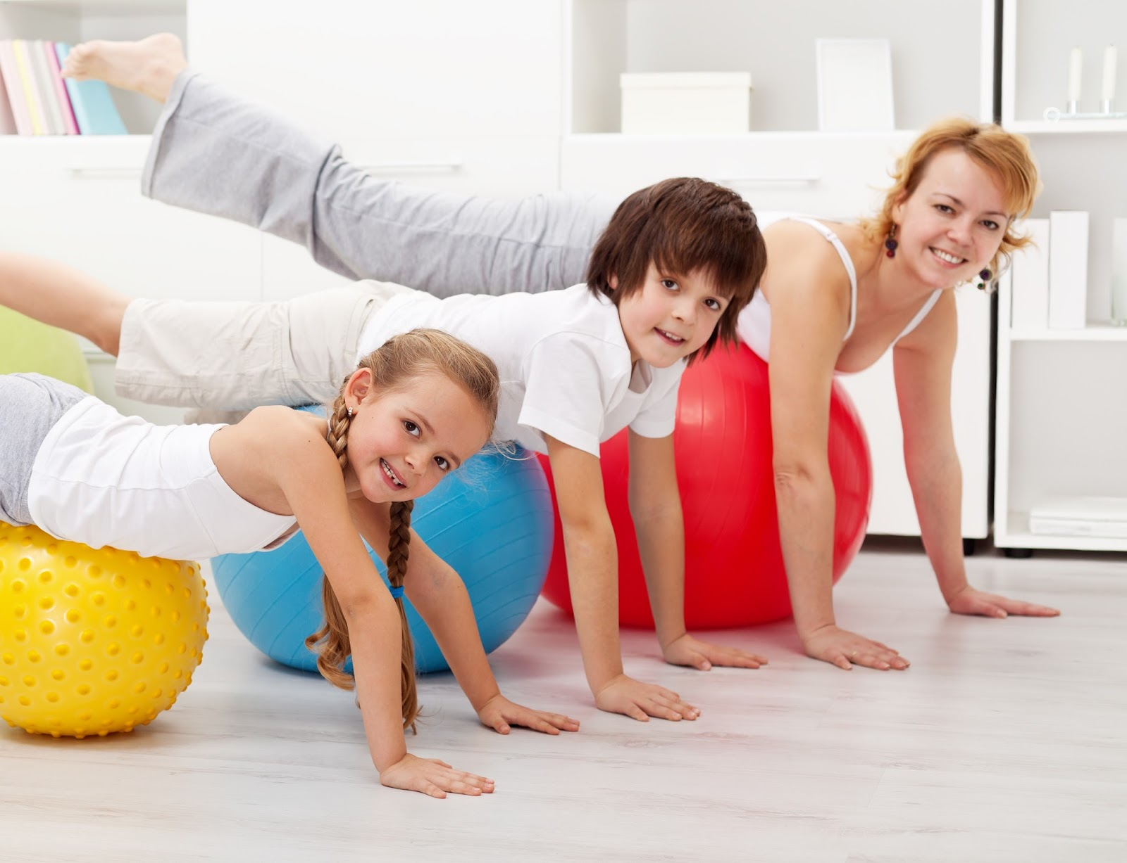
Движение – это жизнь, а для маленького ребенка – еще и развитие. Гимнастика для детей 3-4 лет нужна для укрепления мышечного корсета и правильного формирования опорно-двигательного аппарата, осанки. Двигательная активность стимулирует иммунитет и мозговую деятельность малышей. Ее польза огромна.
Польза гимнастики для детей от 3-4 лет:
- укрепляет мышцы, повышает силу и выносливость;
- обеспечивает правильное формирование опорно-двигательного аппарата (профилактика сколиоза, вальгуса и других деформаций скелета);
- улучшает координацию движений, ориентацию в пространстве;
- ускоряет обменные процессы и повышает аппетит;
- стимулирует работу всех органов и систем, укрепляет здоровье.
Противопоказания
- острых заболеваниях, обострении хронических;
- кровотечении или угрозе такового;
- боли;
Основные правила при проведении зарядки дома
1.Воздух в помещении должен быть свежим. Летом лучше перенести занятие на улицу. 2.Выполнять упражнения нужно утром, в промежутке между гигиеническими процедурами и завтраком. В крайнем случае можно сделать гимнастику через 40-60 минут после еды.
3.Взрослый должен следить, чтобы при выполнении упражнений ребенок делал вдох через нос, а выдыхал через рот.
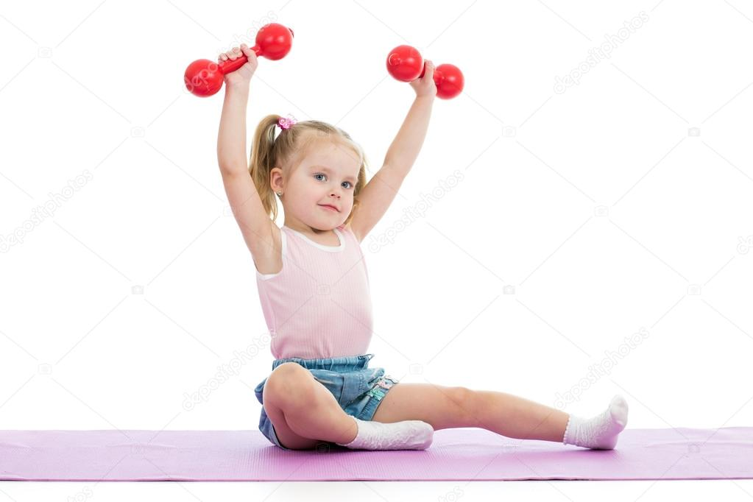
4.Если малышу года 3-4, длительность домашней гимнастики не должна превышать 15 минут. Оптимально делать зарядку около 10 минут, чтобы занятие принесло пользу и не наскучило.
Упражнения для детей 3-4 лет
- Бег с поднятием колен. Ребенок бежит по кругу, стараясь поднять коленки как можно выше. Длительность выполнения – 1 минута.
- Пятки к ягодицам. Суть упражнения в том, чтобы при беге поджать колено так, чтобы стопа дотронулась до попы. Выполняется в течение 1 минуты.
- Ходьба на присядках. Ребенок садится на корточки, руки на поясе. Нужно пройти так 1-2 небольших круга (40-60 секунд).
- Наклоны вперед. Исходная позиция – ноги на ширине плеч, руки на поясе. Ребенок потягивается вверх, поднимая руки, а затем наклоняется вниз. Ручки должны коснуться носочков, а колени – остаться ровными. Длительность упражнения – 40 секунд, или 6-8 повторов
- Выпады в стороны. Ребенок стоит, ноги на ширине плеч, руки на поясе. Нужно потянуться левой рукой и головой максимально в правую сторону, оставив нижнюю часть тела неподвижной. После 6-7 повторов выпады делаются правой рукой в левую сторону.
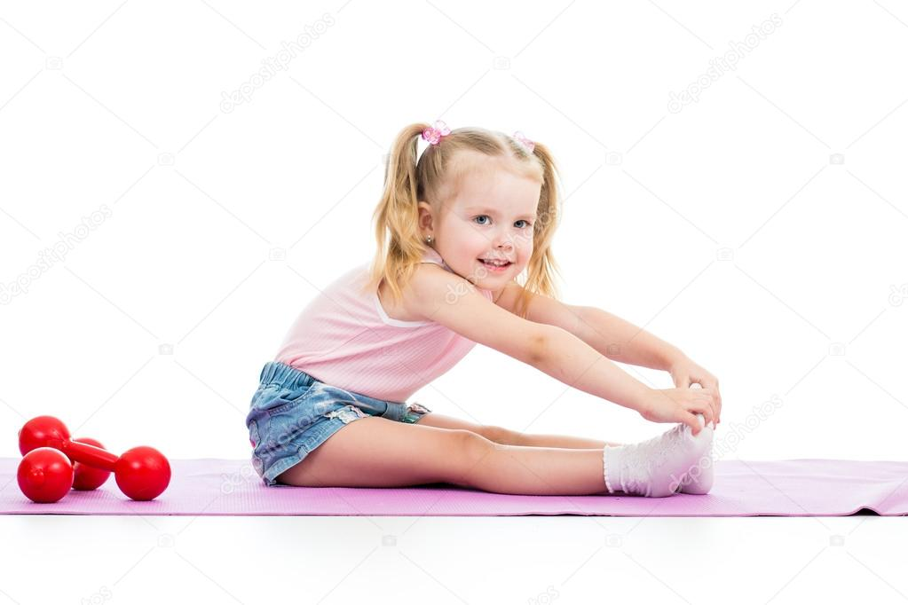
- «Велосипед». Всем известное упражнение. Ребенок ложится на спину, поднимает ноги и делает синхронные круговые движения, напоминающие езду на велосипеде. Длительность выполнения – 1 минута.

- «Ножницы». Исходная позиция та же. Ребенок поднимает ровные ноги вверх, а затем разводит в стороны и скрещивает. Упражнение повторяют 5-7 раз.
- «Лодочка». Малыш лежит на животе, ручки перед собой. Нужно поднять руки и ноги вверх, задействуя мышцы спины. «Лодочку» делают 5-7 раз.
- «Планка». Исходное положение – упор лежа на руки. Ребенок стоит так 15-20 секунд.
- «Кошечка». Необходимо стать на коленки, а ладошками упереться в пол. Сначала делают прогиб и округление спины 6-9 раз. Затем имитируют потягивание кошки, медленно присаживаясь назад и не отрывая ладоней от пола. Количество повторов – 6-9.
Раз в 2-3 недели комплекс упражнений нужно корректировать, усложнять, добавлять новые элементы. Так гимнастика не надоест малышу, и он будет выполнять ее с удовольствием.
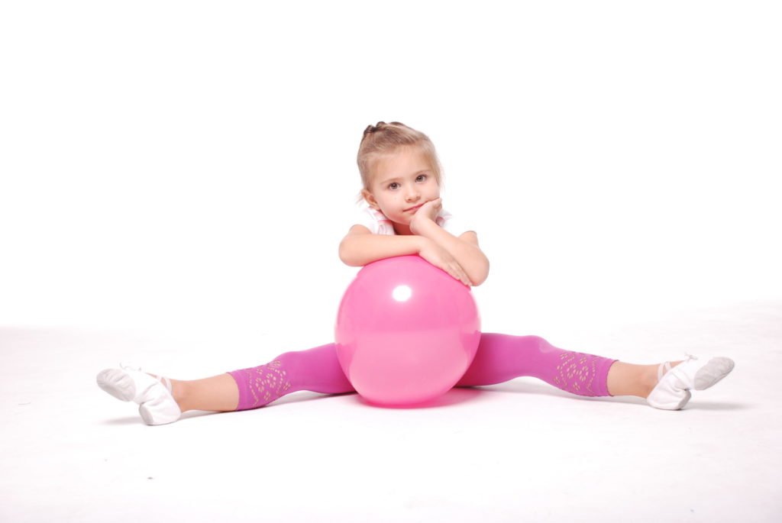
спасибо за внимание!

